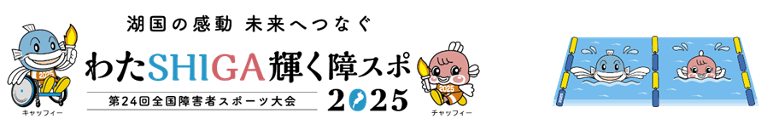
テーピング許可願
〈様式６〉
記入日：令和７年 月 日
競技No. | 性別 | 距離 | ･ 種目 | 組 | ﾚｰﾝ | 氏 名
 |  | ｍ
 |  | ｍ
 |  | ｍ
 |  | ｍ
テーピングの理由・場所・方法
理由： 骨折 ひび 捻挫 外傷 その他（ ）
場所： 右 左 手指第 指 足指 指 肘 膝 足首 その他（ ）
方法：

記載者 | （連絡先： ）
＊提出先：リゾリューションデスク
＊提出期限：各競技日競技開始時刻まで

※受付後、①技術指導員による確認 ②選手団へコピーを配布
※（コピー配布先）①選手団控え ②回覧用
 | Resolution | → | 審判長 | → | 招集 | → | 折返主任 | → | 記録

受付日時
令和７年 月 日 時 分

